第三章 光和眼睛
一、夯实基础
1、人们在生活中遇到的透镜及其组合所成的像是各种各样的，其中只能成实像的是（ ）
A．眼睛
B．放大镜
C．望远镜
D．显微镜
若下图中猫的头部位置保持不变，把镜子沿MN截成两半，并分别向两侧平移一段距离，则猫的头部通过左、右两半面镜子（ ）
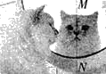
A．都不能成像
B．各成半个像，合起来成一个完整的像
C．都成完整的像，且两个像在同一位置
D．都成完整的像，且两个像在不同位置
3、小明同学在家中用两个平面镜和纸筒制做了一个简易潜望镜．如图所示，他把该潜望镜放到窗户下观察窗外的物体，则观察到的物体的像是（ ）
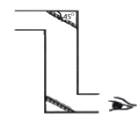
A．与物体等大的、正立的虚像
B．与物体等大的、倒立的虚像
C．比物体还小的、正立的实像
D．比物体还小的、倒立的实像
汽车夜间行驶时,一般车内不开灯,这是因为( )
A.要节约用电
B.车内开灯形成漫反射,光线刺眼,影响司机开车[来源:学科网ZXXK]
C.车内开灯,司机前面的玻璃会反射车内物体的像,妨碍司机开车
D.车内开灯,光射到车外后视镜上,反射到司机眼中,妨碍司机开车
二、能力提升
5、下列实验利用光的反射的是( )
A．用凸透镜取火[来源:学。科。网]
B．用三棱镜分解太阳光
C．司机通过后视镜了解车后的交通状况
D．开凿隧道时,工人们用激光束引导掘进机
6、小明的写字台上有一盏台灯，晚上在灯前学习的时候，铺在台面上的玻璃“发出”刺眼的亮光．影响阅读．在下面的解决方法中，最简单、效果最好的是（ ）（小明用右手写字）
A．把台灯换为吊灯
B．把台灯放在前面
C．把台灯移到左臂外侧
D．把台灯移到右臂外侧
7、观察水上风景的照片时，总会发现“倒影”部分比景物本身暗一些，这是由于（ ）
A．入射光线有一部分进入水中
B．眼睛有一种错觉
C．冲洗照片质量有问题
D．光线被反射一部分
8.小明同学学过光的折射现象后,用激光笔从玻璃缸的外侧将光线斜向上射入久放的白糖水,发现了一个奇特的现象:白糖水中的光路不是直的,而是一条向下弯曲的曲线,如图所示.关于对这个现象的解释,他提出了以下猜想,其中能合理解释该现象的是( )
A．该光路是可逆的
B．激光笔发出的光线不会沿直线传播
C．激光笔发出的各种颜色的光发生了色散
D．白糖水的密度不是均匀的,越深密度越大
9.下列关于光现象的说法中，正确的是( )
A.我们能看到不发光的物体是因为它们反射光
B.河岸边的树木在水中的倒影是树木挡住光线后形成的阴影
C.光线垂直于物体表面时的入射角是0
D.我们在岸上看到水中的鱼，这是光从空气射入水中发生折射形成的
三、课外拓展
10.激光武器具有“快、准、狠”三大特点.光的传播速度比一般攻击型武器大得多,使得激光束能够快速打击目标;由于光是沿 传播的,所以激光武器更能准确打击目标;另外,由于激光的能量强且集中,激光束击中目标后,会使目标物迅速发生 (填物态变化)并进一步汽化成蒸气,汽化时产生的强烈冲击波会“撕碎”目标物体,造成毁灭性打击。
11、小华将刻有边长为5cm等边三角形的纸板正对着阳光,保持纸板与地面距离不变,用另一张不透明卡片覆盖在三角形孔上,如图所示.向左侧慢慢移动覆盖的卡片,白纸上光斑大小将 (变大/不变/变小),光斑亮度 (增强/不变/减弱);当光斑形状为圆形时,继续移动覆盖的卡片,减小通光孔的大小,白纸上光斑大小将 (变大/不变/变小)。
12.探究“平面镜成像”的实验装置如图
(1)选择玻璃板代替平面镜进行实验的目的是 。
(2)在玻璃板后放一光屏,无论怎样移动光屏,均不能接收到蜡烛的像,这说明平面镜所成的像是 像，
(3)将蜡烛逐渐靠近玻璃板.像的大小会 (选填“变大“、“变小”或“不变”)。
四、高考链接
13.自然界中有许多有趣的光现象，下列光现象中，属于光沿直线传播的是（ ）
A．空游泳池中注水后，看起来变浅了
B．平静的湖面上倒映着岸边的景物
C．开凿隧道时，工人们用激光束引导掘进机
D．雨后的天空中，出现了一道彩虹
14.光给人类带来了光明。下列关于光现象的描述中，错误的是（ ）
A．“潭清疑水浅”是由于光的折射产生的一种现象
B．三月桃花盛开，游人能观赏到美丽的桃花，是光在桃花表面发生镜面反射的结果
C．雨过天晴后，天空中出现彩虹是光的色散现象
D．人们常说的“天狗吃月”这一现象是由于光的直线传播形成的
15.关于平面镜成像下列说法正确的是（ ）
A．平面镜所成像的大小与平面镜的大小有关
B．平面镜所成的像是虚像[来源:学&科&网Z&X&X&K]
C．平面镜所成的像是由光的折射形成的
D．人向平面镜靠近0.2m，像将远离平面镜0.2m

参考答案
夯实基础
1、【答案】A[来源:学.科.网]
【解析】A选项，人的眼球好像一架照相机，晶状体和角膜的共同作用相当于一个凸透镜，视网膜相当于光屏，外界物体在视网膜上所成的像是倒立、缩小的实像，故A正确。B选项，放大镜是利用凸透镜成正立、放大的虚像制成的，故B错误。C选项，望远镜是利用凸透镜的组合制成的，物镜成倒立、缩小的实像，目镜成正立、放大的虚像，故C错误。D选项，显微镜是利用凸透镜的组合制成的，物镜成倒立、放大的实像，目镜成正立、放大的虚像，故D错误。故本题答案为A。
2、【答案】C
【解析】由平面镜成像特点，物体在平面镜中所成的像是虚像，像和物体的大小相等，上下（或左右）相反，它们的连线垂直于镜面，它们到镜面的距离相等，可知C项正确。故本题正确答案为C。
【答案】A
【解析】潜望镜中有两块平面镜，平面镜所成的像是虚像，所以C、D错误；物体经平面镜二次反射成像之后所形成的虚像在人看来和物体是一样的，所以是等大、正立的；故应选A。
【答案】C
【解析】汽车夜间行驶时,若驾驶室开灯,车前的挡风玻璃相当于平面镜,会把驾驶室内的灯光反射到驾驶员的眼睛里,使驾驶员看不清车前较暗的路况,容易发生交通事故；所以C选项是正确的。
能力提升
5．【答案】C
【解析】A、用凸透镜向日取火,属于光的折射现象,故本选项与题意不符；B、三棱镜分解太阳光,是光的色散现象,属于光的折射,故本选项与题意不符；C、司机通过后视镜了解车后的交通状况,利用镜面反射,因此属于光的反射现象,故本选项与题意相符；D、开凿隧道时,工人们用激光束引导掘进机,是利用光在同种、均匀、透明介质中沿直线传播,故本选项与题意不符；所以C选项是正确的。[来源:学科网ZXXK]
6、【答案】C
【解析】小明晚上学习的时候，铺在写字台面上的玻璃“发出”刺眼的亮光，实际上这些刺眼的亮光并非玻璃本身发出的，而是玻璃表面反射所致．这些光之所以刺眼，是由于玻璃发生镜面反射，所以人感受到的反射光很强，一般这是由于台灯可能正好在人的正前方，从而有较强的反射光朝人反射．可见如将台灯移至人的侧旁，即可避免出现这种现象．而对于通常以右手写字的人来说，则应将台灯移至其左臂外侧最好（因为如果台灯在右臂外侧时，则在写字时右手的影子会落在人正前方的台面上，影响看书和写字）,故选C。
7、【答案】A
【解析】“倒影”部分比景物本身暗一些是因为光射入水面时，同时发生反射与折射，有一部分折射光线进入水中，使反射光减弱，故A正确。故本题答案为A。
8.【答案】D
【解析】白糖水放置久了后,就变的不均匀了,越深密度越大,光线在里面传播时就会发生折射.故AB选项与题意不符;激光笔发出的光是单色光,不能色散,故C说法与题意不符。所以D选项是正确的。
9.【答案】A
【解析】A.我们能看到不发光的物体是因为它们反射光，A正确；B.河岸边的树木在水中的倒影是平面镜成像，是光的反射形成的，B错误；C.光线垂直于物体表面时，入射光线与法线的夹角0度，所以入射角是0度，C错误；D.我们在岸上看到水中的鱼，这是光从水射入空气中发生折射形成的，D错误；故选A。
课外拓展
10.【答案】直线；融化
【解析】（1）激光武器更能准确打击目标这是利用了光均匀介质中是沿直线传播的道理;（2）因为激光的能量强且集中,激光束击中目标后,会使得目标物迅速发生熔化并进一步汽化成蒸气,汽化时产生的强烈冲击波会“撕碎”目标物体,造成毁灭性打击。
11、【答案】变小；不变；不变
【解析】(1)因为太阳光是平行光,开始时孔较大,所以形成的是和孔面积大小相等的光斑,故刚开始时,白纸上光斑大小将变小,而且亮度与孔大小无关,光斑亮度不变；(2)当小孔到地面的距离一定时,小孔越来越小,地面上就越容易得到太阳的像,此时光斑形状是圆形,继续移动覆盖的卡片,减小通光孔的大小,白纸上光斑大小将不变,光斑亮度减弱。
12.【答案】（1）确定像的位置；（2）虚；（3）不变
【解析】(1)因为玻璃板既能让光透过也可以反射光,容易确定像的位置,而平面镜是不透明的,无法确定像的位置,所以选用玻璃板。(2)因为平面镜所成的像是虚像,在玻璃板后放一光屏,无论怎样移动光屏,均不能接收到蜡烛的像,这说明平面镜所成的像是虚像。(3)因为平面镜所成的像的大小与物体的大小相等,所以将蜡烛逐渐靠近玻璃板.像的大小会不变。
中考链接
13.【答案】C
【解析】A选项，注满水的游泳池，池底看起来变浅了，是由于光从水中斜射入空气中时，发生折射，故A错误。B选项，平静的湖面能形成岸上景物清晰的像，是利用了光的反射，故B错误。C选项，开凿隧道用激光束引导掘进机，使掘进机沿直线前进，是利用光沿直线传播，故C正确。D选项，雨后彩虹，是光的色散现象，主要是由光的折射形成的，故D错误。故本题答案为C。
14.【答案】B
【解析】A选项，“潭清疑水浅”形成原因是由于光的折射，故A描述正确。B选项，三月桃花盛开，游人能观赏到美丽的桃花，是光在桃花表面发生漫反射的结果，故B描述错误。C选项，雨过天晴时，常在天空出现彩虹，这是太阳光通过悬浮在空气中细小的水珠折射而成的，白光经水珠折射以后，分成各种彩色光，这种现象叫做光的色散，故C描述正确。D选项，人们常说的“天狗吃月”是由于月亮、太阳和地球在同一直线上，太阳射向地球的光被月亮挡住，则人们看到月亮是黑的，是由于光的直线传播造成的，故D描述正确。
15.【答案】B
【解析】A选项，平面镜所成像的大小只与成像物体的大小有关，与平面镜的大小无关，故A错误。B选项，平面镜中的像是由光的反射光线的延长线的交点形成的，所以平面镜中的像是虚像，故B正确。C选项，平面镜所成的像是光的反射形成的，故C错误。D选项，像和物体到平面镜距离相等，所以人向平面镜靠近0.2m，像也会向平面镜靠近0.2m，故D错误。故本题答案为B。
附件1：律师事务所反盗版维权声明
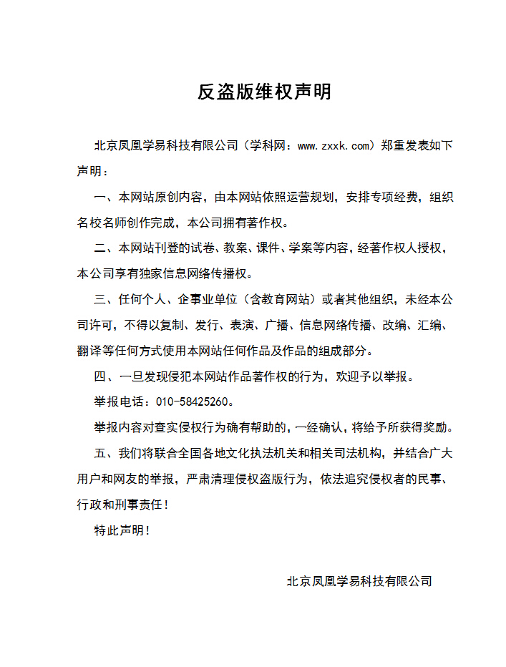
附件2：独家资源交换签约学校名录（放大查看）
学校名录参见：http://www.zxxk.com/wxt/list.aspx?ClassID=3060

